Учебники на 2023-2024 учебный год
Уважаемые коллеги, ребята, родители! Мы публикуем перечень учебников, по которым будут обучаться ребята 1-11-х классов с 1 сентября 2023 года. Перечень учебников утвержден приказом Министерства просвещения России (Приказ № 804 от 6 сентября 2022 г.) Ссылка на приказ https://www.garant.ru/products/ipo/prime/doc/405347139/
Все ученики получат учебники до 2 сентября 2023 года. Поставки учебников осуществлены в полном объём. В настоящее время все новые поступления вносятся в программу. График и порядок выдачи учебников мы разместим на школьном сайте.
Особое внимание ребят и родителей обращаем на то, что все полученные учебники необходимо обернуть в обложки, не допускать надписей на них, не мять и не сгибать, одним словом – нужно беречь книги. Мы указали заранее размеры обложек. Пожалуйста, приобретите их – это позволит сохранить учебник в пристойном виде. Каждая книга в нашей школе имеет специальную электронную метку, на карточку каждого ребенка записан каждый учебник. Первоклассники и ученики начальных классов получат учебники в августе. Мы укомплектуем в пакеты и разложим в учебных классах. Первоклассники также получат именную карту, которая будет использоваться как для прохода через турникеты, так и для получения книг, в том числе через автоматическую станцию самообслуживания.
Книги без специальной метки, а также испорченные приниматься при сдаче не будут. Если при возврате книг в конце учебного года обнаружится, что учебники 2020-2023 годов издания испорчены, порваны, залиты напитками и не подлежат дальнейшему использованию, то родителям необходимо будет возместить стоимость по цене 2024 года или предоставить издание, аналогичное испорченному. Для пополнения фонда учебников на новый ученый год мы направили 3 370 000 руб. из средств школы. На сумму 3 276 869 руб. приобретены учебники для 1-х и 10-х классов в рамках целевой субсидии Министерства образования.
Пожалуйста, помните, что учебники приобретаются за бюджетные деньги. Их никто не выдаёт бесплатно, и из-за того, что некоторые ребята, не замечая того, портят книги, мы не сможем перераспределять деньги и приобретать необходимую мебель, спортивный инвентарь и другие необходимые вещи для нашей школы.
В мае 2024 года каждый ученик будет сдавать книги в библиотеку, и мы надеемся, что учебники будут в хорошем состоянии. Берегите то, что покупается для вас, относитесь к книге бережно, и тогда у нас будет больше средств на развитие школьной инфраструктуры.
Благодарим наших педагогов-библиотекарей Людмилу Андреевну и Наталья Владимировну за добросовестную работу по формированию комплектов учебников на новый учебный год.

Класс | Наименование | Обложка
1 | Азбука. В двух частях. Горецкий В.Г., Кирюшкин В.А., Виноградская Л.А., Бойкина М.В., Просвещение. Система Школа России  Размер учебника:  Высота 26 см.  Ширина 19,7 см. | 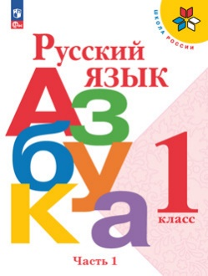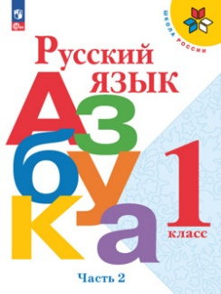
1 | Русский язык. Канакина В.П., Горецкий В.Г., Просвещение. Система Школа России  Размер учебника:  Высота 26 см.  Ширина 19,7 см. | 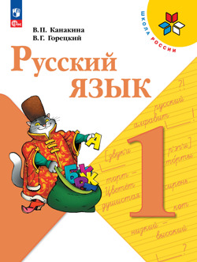
1 | Литературное чтение. В двух частях. Климанова Л.Ф., Горецкий В.Г., Голованова М.В., Просвещение. Система Школа России  Размер учебника:  Высота 26 см.  Ширина 19,7 см. | 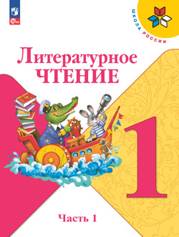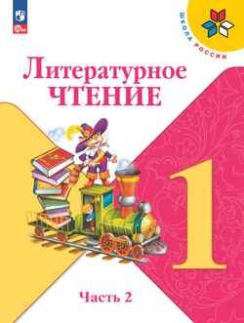
1 | Математика. В двух частях. Моро М.И., Волкова С.И., Степанова С.В., Просвещение. Система Школа России  Размер учебника:  Высота 26 см.  Ширина 19,7 см. | 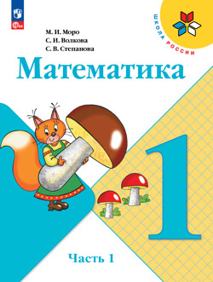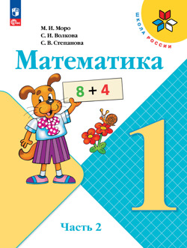
1 | Окружающий мир. В двух частях. Плешаков А.А., Просвещение. Система Школа России  Размер учебника:  Высота 26 см.  Ширина 19,7 см. | 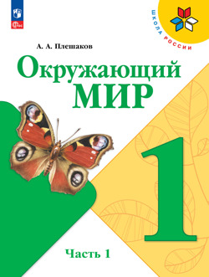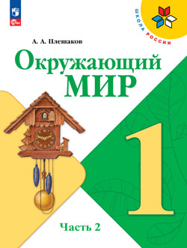
1 | Технология. Лутцева Е.А., Просвещение. Система Школа России  Размер учебника:  Высота 26 см.  Ширина 19,7 см. | 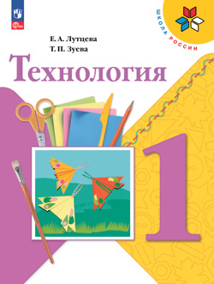
1 | Изобразительное искусство. Неменская Л.А., Просвещение. Система Школа России  Размер учебника:  Высота 26 см.  Ширина 19,7 см. | 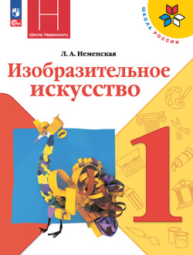
2 | Русский язык. В двух частях. Иванов С.В., Евдокимова А.О., Кузнецова М.И.; под редакцией Иванова С.В., Просвещение. Система: Начальная школа XXI год  Размер учебника:  Высота 21 см.  Ширина 16,5 см. | 
2 | Английский язык. В двух частях. Быкова Н.И., Дули Д., Поспелова М.Д. и др., Просвещение  Размер учебника:  Высота 29 см.  Ширина 21 см. | 
2 | Литературное чтение. В двух частях. Меркин Г.С., Меркин Б.Г., Болотова С.А. / Под ред. Меркина Г.С., Русское слово  Размер учебника:  Высота 26,5 см.  Ширина 21 см. | 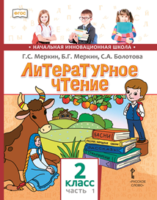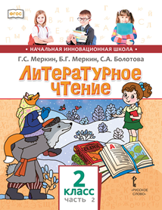
2 | Математика. В трёх частях. Петерсон Л.Г., Просвещение  Размер учебника:  Высота 27 см.  Ширина 20,5 см. | 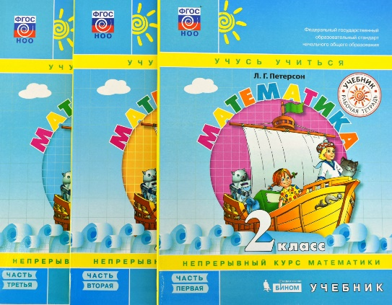
2 | Окружающий мир. В двух частях. Плешаков А.А., Просвещение. Система: Школа России  Размер учебника:  Высота 26 см.  Ширина 19,7 см. | 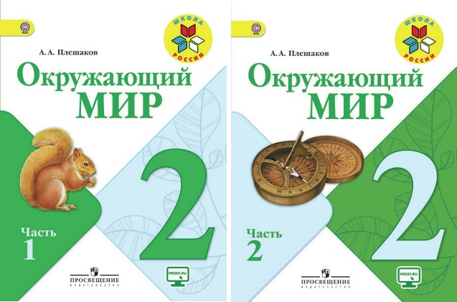
3 | Русский язык. В двух частях. Иванов С.В., Евдокимова А.О., Кузнецова М.И. / Под ред. Иванова С.В., Просвещение. Система: Начальная школа XXI год  Размер учебника:  Высота 21 см.  Ширина 16,5 см. | 
3 | Литературное чтение. В двух частях. Меркин Г.С., Меркин Б.Г., Болотова С.А. / Под ред. Меркина Г.С., Русское слово  Размер учебника:  Высота 26,5 см.  Ширина 21 см. | 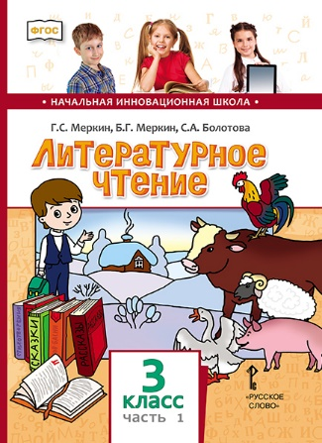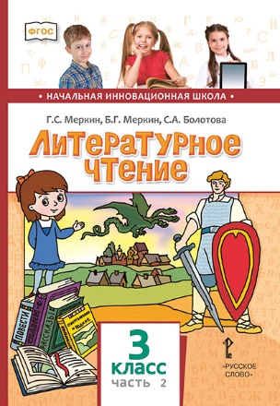
3 | Математика. В трёх частях. Петерсон Л.Г., Просвещение  Размер учебника:  Высота 27 см.  Ширина 20,5 см. | 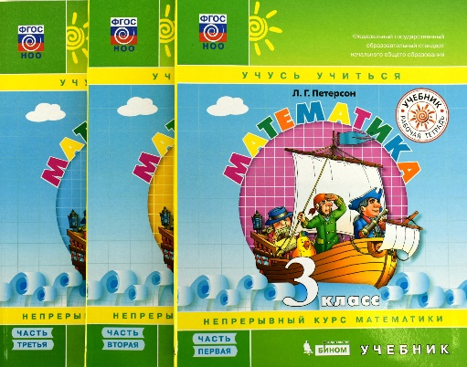
3 | Окружающий мир. В двух частях. Плешаков А.А., Просвещение. Система: Школа России  Размер учебника:  Высота 26 см.  Ширина 19,7 см. | 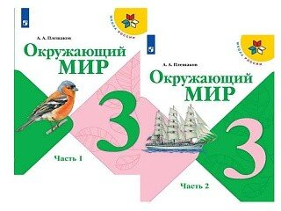
3 | Английский язык. В двух частях. Быкова Н.И., Дули Д., Поспелова М.Д. и др., Просвещение  Размер учебника:  Высота 29 см.  Ширина 21 см. | 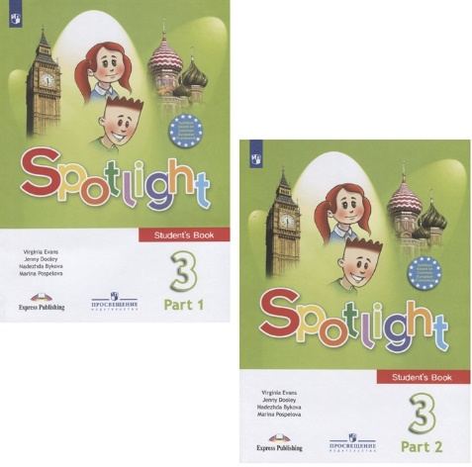
4 | Русский язык. В двух частях. Иванов С.В., Евдокимова А.О., Кузнецова М.И.; под редакцией Иванова С.В., Просвещение. Система: Начальная школа XXI год  Размер учебника:  Высота 21 см.  Ширина 16,5 см. | 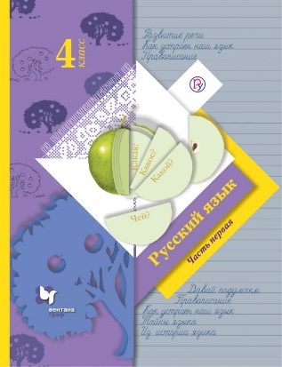
4 | Литературное чтение. В двух частях. Меркин Г.С., Меркин Б.Г., Болотова С.А. / Под ред. Меркина Г.С., Русское слово  Размер учебника:  Высота 26,5 см.  Ширина 21 см. | 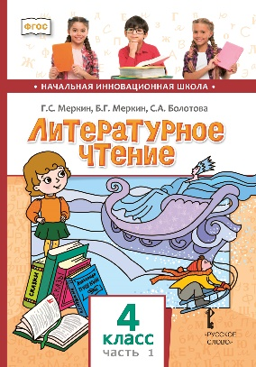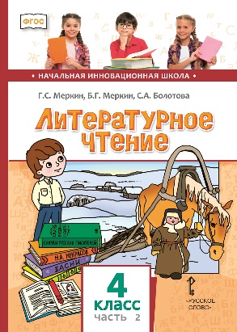
4 | Математика. В трёх частях. Петерсон Л.Г., Просвещение  Размер учебника:  Высота 27 см.  Ширина 20,5 см. | 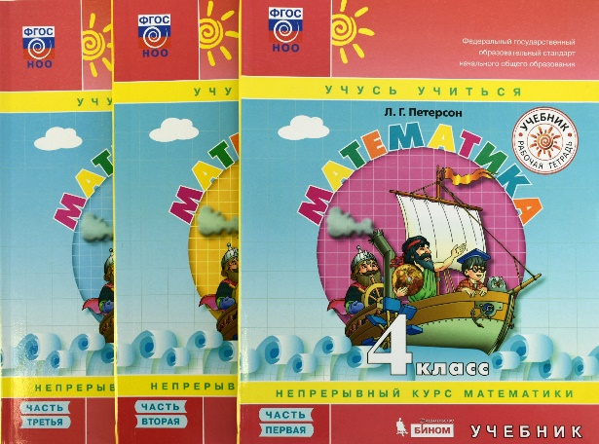
4 | Окружающий мир. В двух частях. Плешаков А.А., Просвещение. Система: Школа России  Размер учебника:  Высота 26 см.  Ширина 19,7 см. | 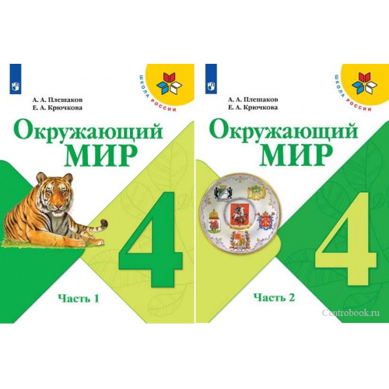
4 | Английский язык. В двух частях. Быкова Н.И., Дули Д., Поспелова М.Д. и др., Просвещение  Размер учебника:  Высота 29 см.  Ширина 21 см. | 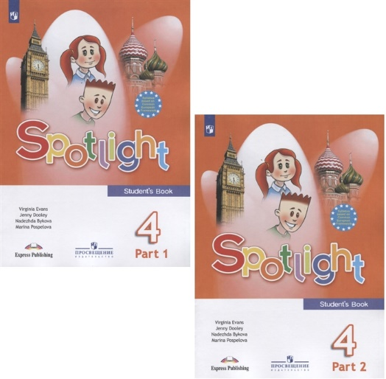

Учебники ООО, СОО
Класс | Наименование
5 | Русский язык. В двух частях. Ладыженская Т.А. и др., Просвещение | 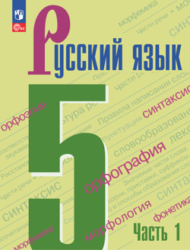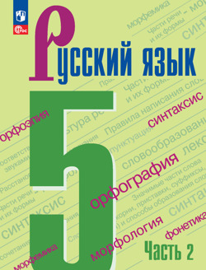
5 | Литература. В двух частях Коровина В.Я. и др., Просвещение | 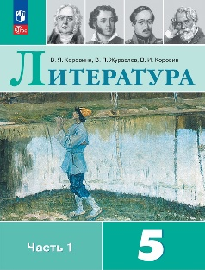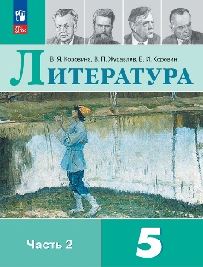
5 | Английский язык. Ваулина Ю.Е., Дули Д., Подоляко О.Е. и др., Просвещение  Размер учебника:  Высота 29 см.  Ширина 21 см. | 
5 | Немецкий язык. Бим И.Л., Рыжова Л.И. Просвещение  Размер учебника:  Высота 26 см.  Ширина 20 см. | 
5 | История Древнего мира. Вигасин А.А. и др., Просвещение  Размер учебника:  Высота 21 см.  Ширина 16 см. | 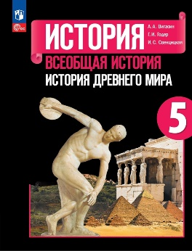
5-6 | География. Алексеев А.И., Николина В.В., Липкина Е.К. и др., Просвещение  Размер учебника:  Высота 26 см.  Ширина 20 см. | 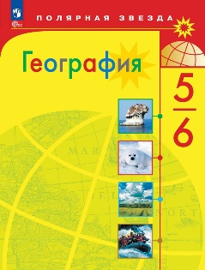
5 | Математика. В двух частях. Виленкин Н.Я. и др., Просвещение | 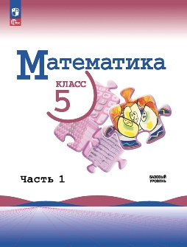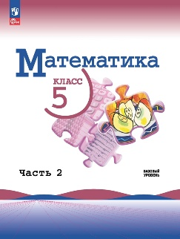
5 | Биология. Пасечник В.В. и др., Просвещение | 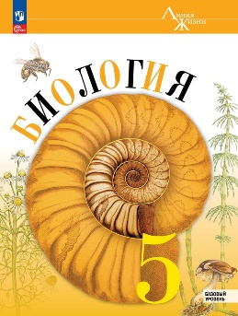
6 | Русский язык. В двух частях. Разумовская М.М., Львова С.И., Капинос В.И. и др., Просвещение  Размер учебника:  Высота 23,5 см.  Ширина 16,2 см. | 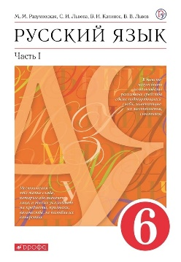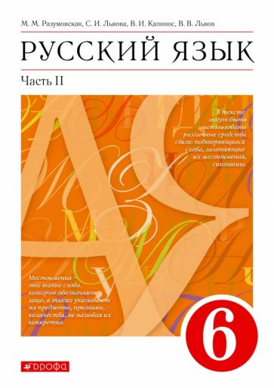
6 | Литература. В двух частях. Чертов В.Ф., Трубина Л.А., Ипполитова Н.А. и др. / Под ред. Чертова В.Ф., Просвещение  Размер учебника:  Высота 22 см.  Ширина 16,7 см. | 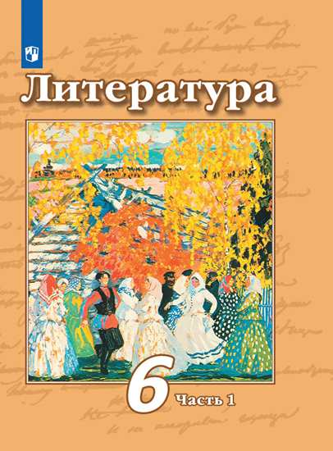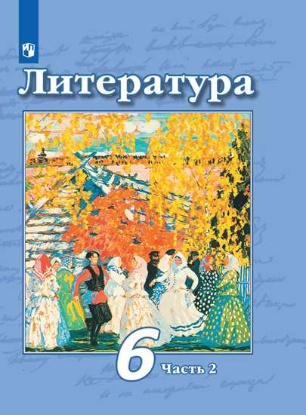
6 | Английский язык. Ваулина Ю.Е., Дули Д., Подоляко О.Е. и др., Просвещение  Размер учебника:  Высота 29 см.  Ширина 21 см. | 
6 | Немецкий язык. Бим И.Л., Рыжова Л.И., Просвещение  Размер учебника:  Высота 26 см.  Ширина 20 см. | 
6 | История России с древнейших времён до начала XVI века. Пчелов Е.В., Русское слово  Размер учебника:  Высота 22 см.  Ширина 16,8 см. | 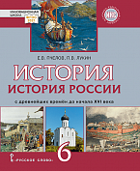
6 | История Средних веков. Агибалова Е.В., Донской Г.М. / Под ред. Сванидзе А.А., Просвещение  Размер учебника:  Высота 21 см.  Ширина 16 см. | 
6 | Обществознание. Боголюбов Л.Н., Виноградова Н.Ф., Городецкая Н.И. и др., Просвещение  Размер учебника:  Высота 26 см.  Ширина 19,7 см. | 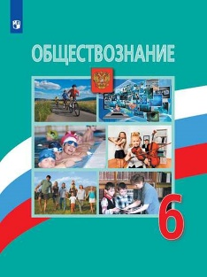
6 | Математика. Мерзляк А.Г., Полонский В.Б., Якир М.С. / Под ред. Подольского В.Е., Просвещение  Размер учебника:  Высота 21 см.  Ширина 16,2 см. | 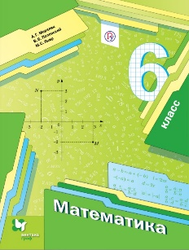
6 | Биология. Сивоглазов В.И., Просвещение  Размер учебника:  Высота 23,5 см.  Ширина 16,5 см. | 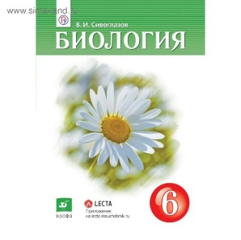
7 | Русский язык. Разумовская М.М., Львова С.И., Капинос В.И. и др., Просвещение  Размер учебника:  Высота 23,5 см.  Ширина 16,2 см. | 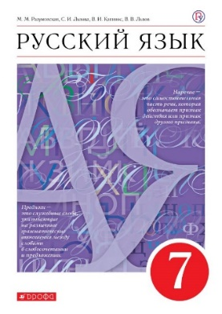
7 | Литература. В двух частях. Чертов В.Ф., Трубина Л.А., Ипполитова Н.А. и др. / Под ред. Чертова В.Ф., Просвещение  Размер учебника:  Высота 22 см.  Ширина 16,7 см. | 
7 | Английский язык. Ваулина Ю.Е., Дули Д., Подоляко О.Е. и др., Просвещение  Размер учебника:  Высота 29 см.  Ширина 21 см. | 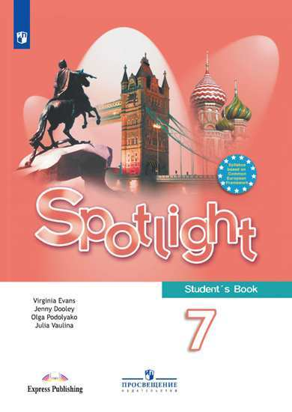
7 | Немецкий язык. Бим И.Л., Рыжова Л.И., Просвещение  Размер учебника:  Высота 26 см.  Ширина 20 см. | 
7 | История России. XVI-XVII века. Пчелов Е.В., Лукин П.В. / Под ред. Петрова Ю.А., Русское слово  Размер учебника:  Высота 22 см.  Ширина 16,8 см. | 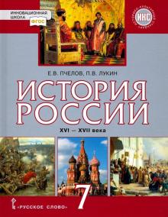
7 | История Нового времени. Юдовская А.Я., Баранов П.А., Ванюшкина Л.М. / Под ред. Искендерова А.А., Просвещение  Размер учебника:  Высота 21 см.  Ширина 16 см. | 
7 | Обществознание. Боголюбов Л.Н., Виноградова Н.Ф., Городецкая Н.И. и др., Просвещение  Размер учебника:  Высота 26 см.  Ширина 19,7 см. | 
7 | География. Алексеев А.И., Николина В.В., Липкина Е.К. и др., Просвещение  Размер учебника:  Высота 26 см.  Ширина 20 см. | 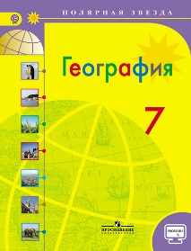
7 | Алгебра. Макарычев Ю.Н., Миндюк Н.Г., Нешков К.И. и др./ Под ред. Теляковского С.А., Просвещение | 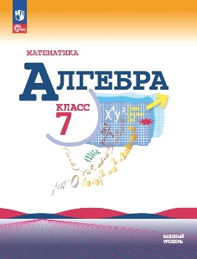
7-9 | Геометрия. Атанасян Л.С., Бутузов В.Ф., Кадомцев С.Б. и др., Просвещение | 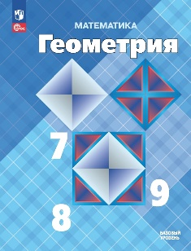
7 | Физика. Перышкин И.М., Иванов А.И., Просвещение | 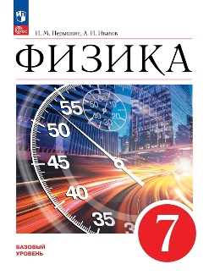
7 | Биология. Сивоглазов В. И., Сапин М.Р., Каменский А.А., Просвещение  Размер учебника:  Высота 23,5 см.  Ширина 16,5 см. | 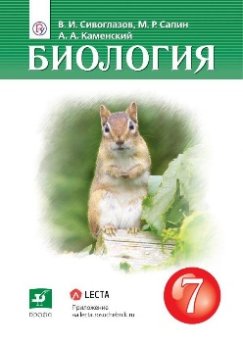
7 | Информатика. В двух частях. Босова Л.А., Просвещение  Размер учебника:  Высота 24 см.  Ширина 17 см. | 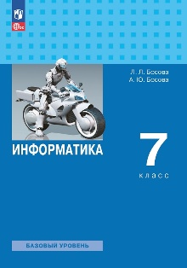
8 | Русский язык. Разумовская М.М., Львова С.И., Капинос В.И. и др., Просвещение  Размер учебника:  Высота 23,5 см.  Ширина 16,2 см. | 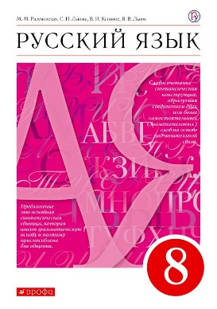
8 | Литература. В двух частях. Чертов В.Ф., Трубина Л.А., Ипполитова Н.А. и др./ Под ред. Чертова В.Ф., Просвещение  Размер учебника:  Высота 22 см.  Ширина 16,7 см. | 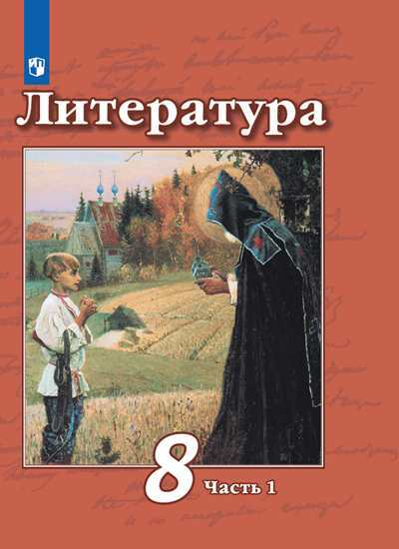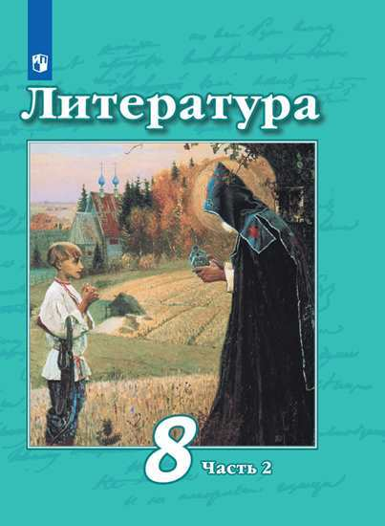
8 | Английский язык. Ваулина Ю.Е., Дули Д., Подоляко О.Е. и др., Просвещение  Высота 29 см.  Ширина 21 см. | 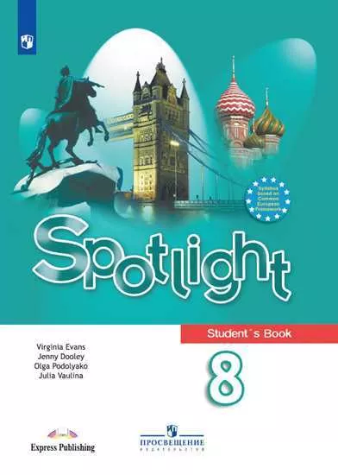
8 | Немецкий язык. Бим И.Л., Садомова Л.В., КрыловаЖ.Я., Просвещение  Размер учебника:  Высота 26 см.  Ширина 20 см. | 
8 | История России. XVIII век. Захаров В.Н., Пчелов Е.В. /Под ред. Петрова Ю.А., Русское слово  Размер учебника:  Высота 22 см.  Ширина 16,8 см. | 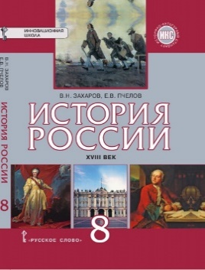
8 | История Нового времени. Юдовская А.Я., Баранов П.А., Ванюшкина Л.М. и др./  Под ред. Искендерова А. А., Просвещение  Размер учебника:  Высота 21 см.  Ширина 16 см. | 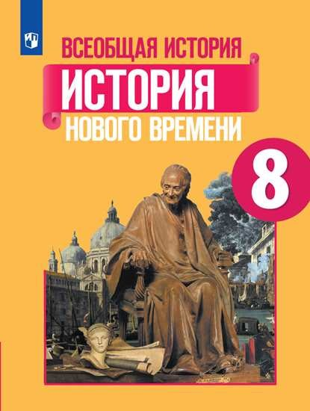
8 | Обществознание. Боголюбов Л.Н., Виноградова Н.Ф., Городецкая Н.И. и др., Просвещение  Размер учебника:  Высота 21,5 см.  Ширина 16,2 см. | 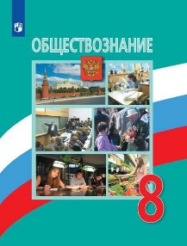
8 | География. Алексеев А.И., Николина В.В., Липкина Е.К. и др., Просвещение  Размер учебника:  Высота 26 см.  Ширина 20 см. | 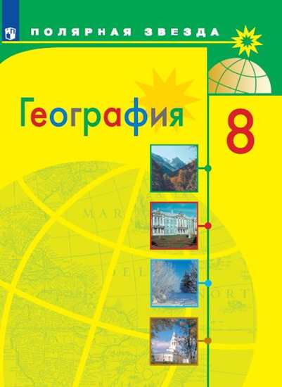
8 | Алгебра. Мерзляк А.Г., Полонский В.Б., Якир М.С. / Под ред. Подольского В.Е., Просвещение  Размер учебника:  Высота 21 см.  Ширина 16 см. | 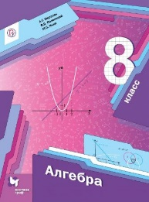
8 | Геометрия. Мерзляк А.Г., Полонский В.Б., Якир М.С., Просвещение  Размер учебника:  Высота 21 см.  Ширина 16,2 см. | 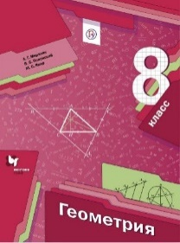
8 | Физика. Белага В.В., Ломаченков И.А., Панебратцев Ю.А., Просвещение  Размер учебника:  Высота 26 см.  Ширина 20 см. | 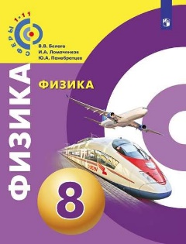
8 | Биология. Сивоглазов В.И., Сапин М.Р., Каменский А.А., Просвещение  Размер учебника:  Высота 23,5 см.  Ширина 16,5 см. | 
8 | Информатика. Поляков К.Ю., Еремин Е.А., Просвещение  Размер учебника:  Высота 24 см.  Ширина 17 см. | 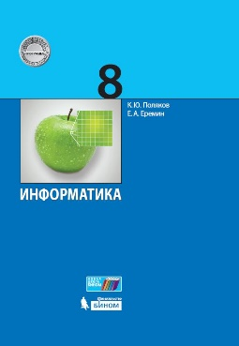
8 | Химия. Кузнецова Н.Е., Титова И.М., Гара Н.Н., Просвещение  Размер учебника:  Высота 22 см.  Ширина 16,8 см. | 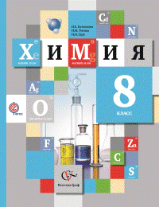
9 | Русский язык. Разумовская М.М., Львова С.И., Капинос В.И. и др., Просвещение  Размер учебника:  Высота 23,5 см.  Ширина 16,2 см. | 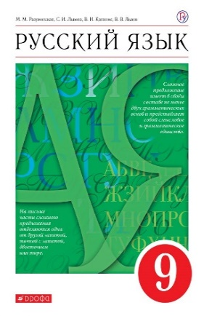
9 | Литература. В двух частях. Чертов В.Ф., Трубина Л.А., Ипполитова Н.А. и др. / Под ред. Чертова В.Ф. Изд.: Просвещение  Размер учебника:  Высота 22 см.  Ширина 16,7 см. | 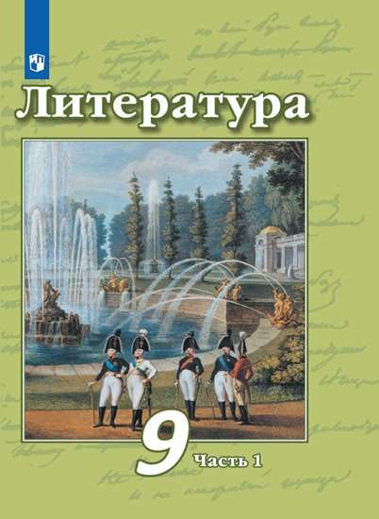
9 | Английский язык. Ваулина Ю.Е., Дули Д., Подоляко О.Е. и др., Просвещение  Размер учебника:  Высота 29 см.  Ширина 21 см. | 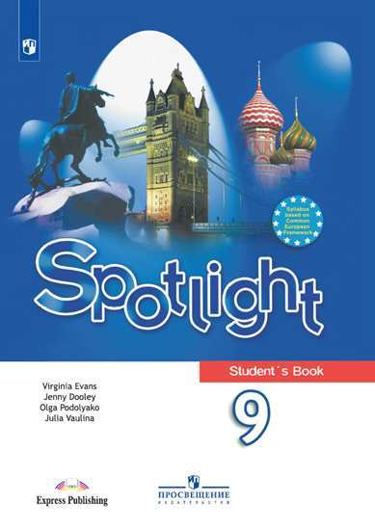
9 | Немецкий язык. Бим И.Л., Садомова Л.В., КрыловаЖ.Я., Просвещение  Размер учебника:  Высота 26 см.  Ширина 20 см. | 
9 | История России. 1801-1914. Соловьёв К.А., Шевырёв А.П. / Под ред. Петрова Ю.А., Русское слово  Размер учебника:  Высота 22 см.  Ширина 16,8 см. | 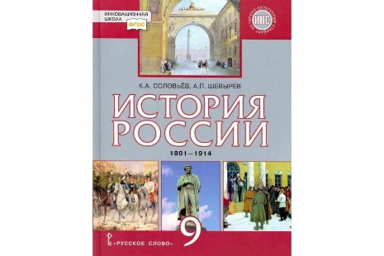
9 | История Нового времени. Юдовская А.Я., Баранов П.А., Ванюшкина Л.М. и др. / Под ред. Искендерова А.А., Просвещение  Размер учебника:  Высота 21 см.  Ширина 16 см. | 
9 | Обществознание. Боголюбов Л.Н., Виноградова Н.Ф., Городецкая Н.И. и др., Просвещение  Размер учебника:  Высота 21,5 см.  Ширина 16,2 см. | 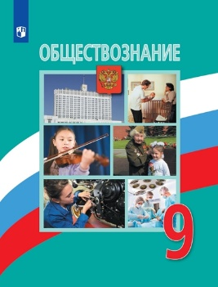
9 | География. Алексеев А.И., Николина В.В., Липкина Е.К. и др., Просвещение  Размер учебника:  Высота 26 см.  Ширина 20 см. | 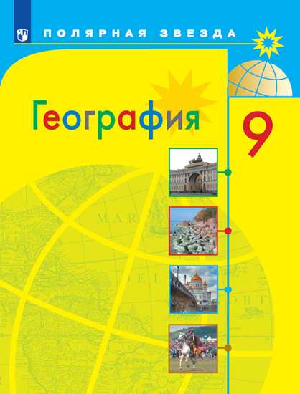
9 | Алгебра. Мерзляк А.Г., Полонский В.Б., Якир М.С. / Под ред. Подольского В.Е., Просвещение  Размер учебника:  Высота 21 см.  Ширина 16 см. | 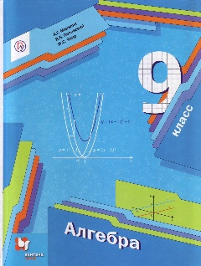
9 | Геометрия. Мерзляк А.Г., Полонский В.Б., Якир М.С., Просвещение  Размер учебника:  Высота 21 см.  Ширина 16 см. | 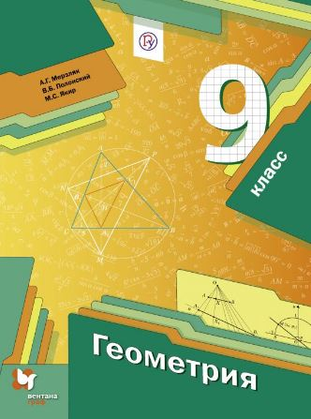
9 | Физика. Белага В.В., Ломаченков И.А., Панебратцев Ю.А., Просвещение  Размер учебника:  Высота 26 см.  Ширина 20 см. | 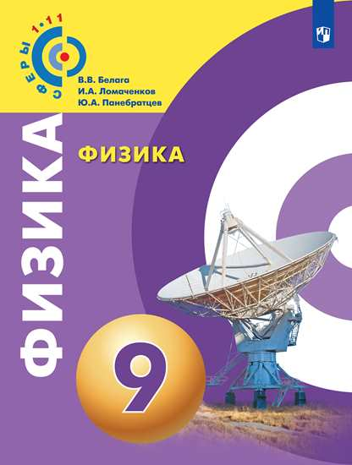
9 | Биология. Захаров В.Б., Сивоглазов В.И., Мамонтов С.Г., Агафонов И.Б., Просвещение  Размер учебника:  Высота 23,5 см.  Ширина 16,5 см. | 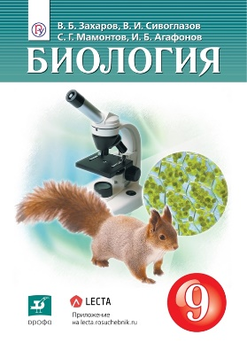
9 | Информатика. Поляков К.Ю., Еремин Е.А., Просвещение  Размер учебника:  Высота 24 см.  Ширина 17 см. | 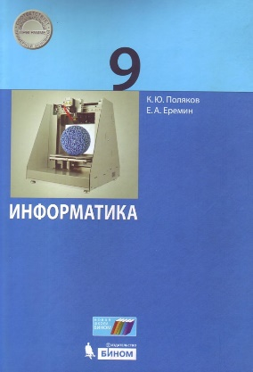
9 | Химия. Кузнецова Н.Е., Титова И.М., Гара Н.Н., Просвещение  Размер учебника:  Высота 22 см.  Ширина 16,8 см. | 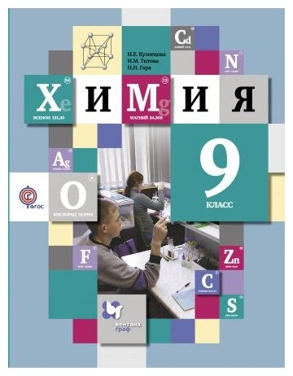
10-11 | Русский язык. В двух частях. Рыбченкова Л.М. (базовый уровень), Просвещение  Размер учебника:  Высота 26 см.  Ширина 19,7 см. | 
10 | Литература. В двух частях. Коровин В.И. (углубленный уровень), Просвещение  Размер учебника:  Высота 21,5 см.  Ширина 16,2 см. | 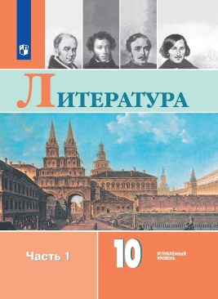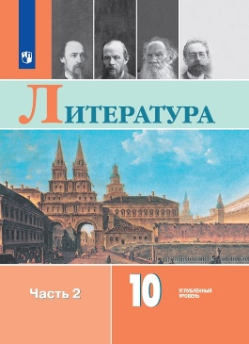
10 | Литература. В двух частях. Лебедев Ю.В. (базовый уровень), Просвещение  Размер учебника:  Высота 22 см.  Ширина 14,3 см. | 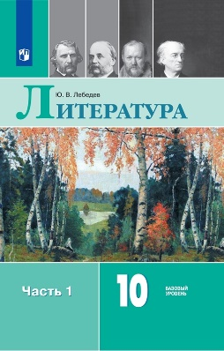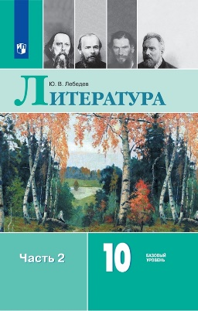
10 | Английский язык. Афанасьева О.В., Дули Д., Михеева И.В. и др. (базовый уровень), Просвещение  Размер учебника:  Высота 29 см.  Ширина 21 см. | 
10 | Английский язык. Баранова К.М., Дули Д., Копылова В.В. и др. (углубленный уровень), Просвещение  Размер учебника:  Высота 29 см.  Ширина 21 см. | 
10 | Немецкий язык. Радченко О.А. (базовый, углубленный уровни), Просвещение  Размер учебника:  Высота 26 см.  Ширина 20 см. | 
10 | Обществознание. Боголюбов Л.Н. (базовый уровень), Просвещение  Размер учебника:  Высота 21 см.  Ширина 16,3 см. | 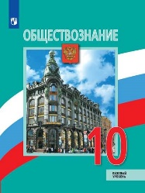
10 | География. Гладкий Ю.Н. (базовый уровень), Просвещение  Размер учебника:  Высота 26 см.  Ширина 20 см. | 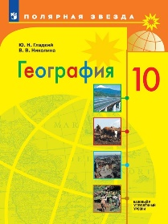
10 | География. Холина В.Н. (углубленный уровень), Просвещение  Размер учебника:  Высота 21,2 см.  Ширина 16,5 см. | 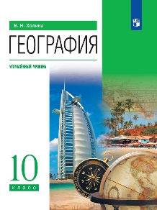
10 | Математика: алгебра и начала математического анализа, геометрия. Алгебра. Мерзляк А.Г. (углубленный уровень), Просвещение  Размер учебника:  Высота 21,3 см.  Ширина 16,2 см. | 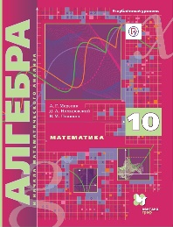
10 | Математика: алгебра и начала математического анализа, геометрия. Алимов Ш.А. (базовый уровень), Просвещение  Размер учебника:  Высота 21,2 см.  Ширина 14 см. | 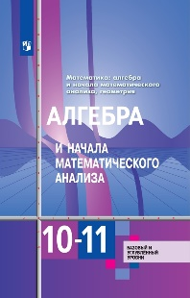
10-11 | Геометрия. Атанасян Л.С., Бутузов В.Ф., Кадомцев С.Б. и др. (базовый уровень), Просвещение  Размер учебника:  Высота 22 см.  Ширина 16,8 см. | 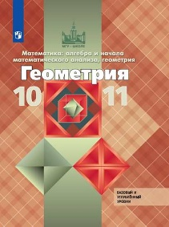
10 | Геометрия. Мерзляк А.Г. (углубленный уровень), Просвещение  Размер учебника:  Высота 21,3 см.  Ширина 16,5 см. | 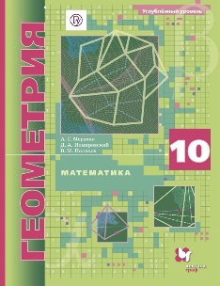
10 | Физика. Мякишев Г.Я., Буховцев Б.Б., Сотский Н.Н. / Под ред. Парфентьевой Н.А. (базовый, углубленный уровни), Просвещение  Размер учебника:  Высота 22 см.  Ширина 16,8 см. | 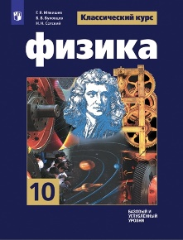
10 | Физика. Механика. Мякишев Г.Я. (базовый уровень), Просвещение  Размер учебника:  Высота 21,2 см.  Ширина 13,9 см. | 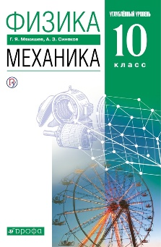
10 | Физика. Касьянов В.А. (углубленный уровень), Просвещение  Размер учебника:  Высота 21,2 см.  Ширина 16,2 см. | 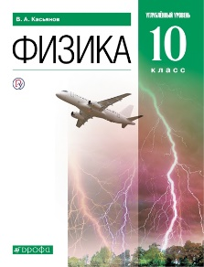
10 | Биология. Пасечник В.А. (базовый уровень), Просвещение  Размер учебника:  Высота 26 см.  Ширина 19,8 см. | 
10 | Биология. Биологические системы и процессы. Теремов А.В. (углубленный уровень), ИОЦ МНЕМОЗИНА | 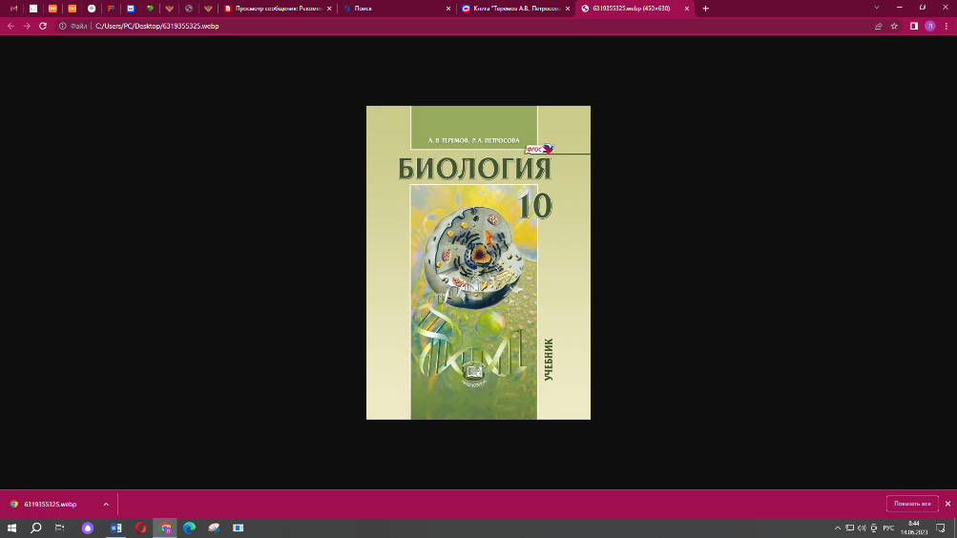
 | Информатика. В двух частях. Поляков К.Ю. (углубленный уровень), Просвещение  Размер учебника:  Высота 24 см.  Ширина 17 см. | 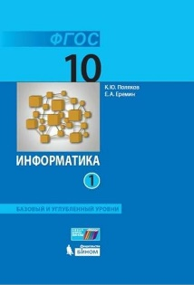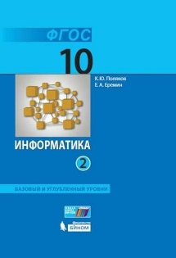
10 | Информатика. В двух частях. Босова Л.А. (базовый уровень), Просвещение  Размер учебника:  Высота 24 см.  Ширина 17 см. | 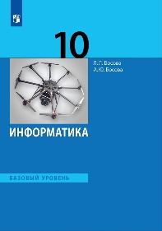
10 | Химия. Габриелян О.С. (базовый уровень), Просвещение  Размер учебника:  Высота 26 см.  Ширина 19 см. | 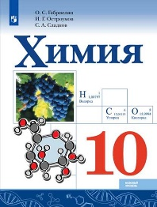
10 | Химия. Ерёмин В.В. (углубленный уровень), Просвещение  Размер учебника:  Высота 21,8 см.  Ширина 14,3 см. | 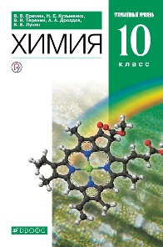
10 | Мировая художественная культура. Солодовников Ю.А., Просвещение  Размер учебника:  Высота 26 см.  Ширина 19 см. | 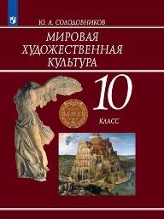
11 | Литература. В двух частях. Чертов В.Ф., Трубина Л.А., Антипова А.М. и др. / Под ред. Чертова В.Ф. (базовый, углубленный уровни), Просвещение  Размер учебника:  Высота 22 см.  Ширина 14,3 см. | 
11 | Английский язык. Афанасьева О.В., Дули Д., Михеева И.В. и др. (базовый уровень), Просвещение  Размер учебника:  Высота 29 см.  Ширина 21 см. | 
11 | Английский язык. Баранова К.М., Дули Д., Копылова В.В. и др. (углубленный уровень). Изд.: Просвещение  Размер учебника:  Высота 29 см.  Ширина 21 см. | 
11 | Немецкий язык. Радченко О.А., Хебелер Г., Шмакова Е.Ю. (базовый, углубленный уровни), Просвещение  Размер учебника:  Высота 26 см.  Ширина 20 см. | 
10-11 | История. Всеобщая история. Новейшая история. 1914 г. - начало ХXI в. Загладин Н.В., Белоусов Л.С. / Под ред. Карпова С.П. (базовый, углубленный уровни), Русское слово  Размер учебника:  Высота 22 см.  Ширина 16,7 см. | 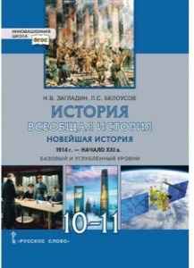
11 | Обществознание. Котова О.А., Лискова Т.Е., Просвещение  Размер учебника:  Высота 26 см.  Ширина 19,5 см. | 
11 | Право. Боголюбов Л.Н., Абова Т.Е., Матвеев А.И. и др. / Под ред. Лазебниковой А.Ю., Абовой Т.Е., Матвеева А.И. (углубленный уровень), Просвещение  Размер учебника:  Высота 21,2 см.  Ширина 16,2 см. | 
10-11 | География. Максаковский В.П. (базовый уровень), Просвещение  Размер учебника:  Высота 21,2 см.  Ширина 16,8 см. | 
11 | Алгебра. Мерзляк А.Г., Номировский Д.А., Поляков Д.А. / Под ред. Подольского В.Е. (углубленный уровень), Просвещение  Размер учебника:  Высота 21,8 см.  Ширина 16,8 см. | 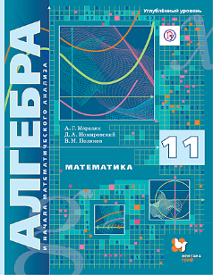
11 | Алгебра. Мерзляк А.Г., Номировский Д.А., Полонский В.Б., Якир М.С. / Под ред. Подольского В.Е. (базовый уровень), Просвещение  Размер учебника:  Высота 21см.  Ширина 16,2 см. | 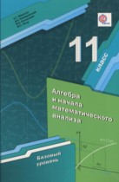
10-11 | Геометрия. Атанасян Л.С., Бутузов В.Ф., Кадомцев С.Б. и др. (базовый, углубленный уровни), Просвещение  Размер учебника:  Высота 22 см.  Ширина 16,8 см. | 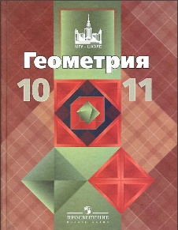
11 | Физика. Мякишев Г.Я., Буховцев Б.Б., Чаругин В.М. / Под ред. Парфентьевой Н.А. (базовый, углубленный уровни), Просвещение  Размер учебника:  Высота 22 см.  Ширина 16,8 см. | 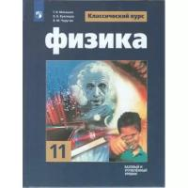
11 | Физика. Колебания и волны. Мякишев Г.Я., Синяков А.З. (углубленный уровень), Просвещение  Размер учебника:  Высота 21,2 см.  Ширина 13,9 см. | 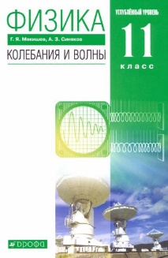
11 | Физика. Оптика. Квантовая физика. Мякишев Г.Я., Синяков А.З. (углубленный уровень), Просвещение  Размер учебника:  Высота 21,2 см.  Ширина 13,9 см. | 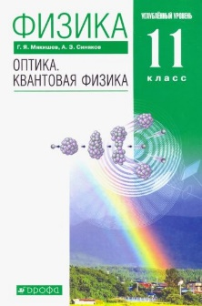
11 | Биология. Сивоглазов В.И., Агафонова И.Б., Захарова Е.Т. (базовый уровень)/, Просвещение  Размер учебника:  Высота 23,5 см.  Ширина 16,2 см. | 
11 | Общая биология. Захаров В.Б., Мамонтов С.Г., Сонин Н.И., Захарова Е.Т. / Под ред. Захарова В.Б. (углубленный уровень), Просвещение  Размер учебника:  Высота 23,5 см.  Ширина 16,2 см. | 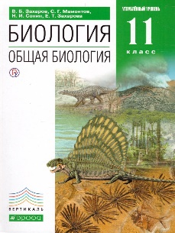
11 | Естествознание. Алексашина И.Ю., Галактионов К.В., Ляпцев А.В., Шаталов М.А. и др. / Под ред. Алексашиной И.Ю. (базовый уровень), Просвещение  Размер учебника:  Высота 26 см.  Ширина 19,5 см. | 
11 | Информатика. В двух частях. Поляков К.Ю., Еремин Е.А., Просвещение  Размер учебника:  Высота 24 см.  Ширина 17 см. | 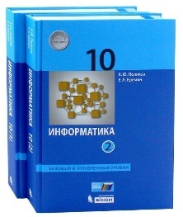
11 | Химия. Еремин В.В., Кузьменко Н.Е., Дроздов А.А., Лунин В.В. / Под ред. Лунина В.В. (базовый уровень), Просвещение  Размер учебника:  Высота 21,8 см.  Ширина 14,3 см. | 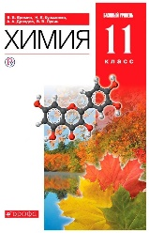
11 | Химия. Еремин В.В., Кузьменко Н.Е., Дроздов А.А., Лунин В.В. / Под ред. Лунина В.В. (углубленный уровень), Просвещение  Размер учебника:  Высота 21,8 см.  Ширина 14,3 см. | 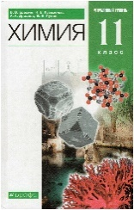
11 | Мировая художественная культура. Солодовников Ю.А., Просвещение  Размер учебника:  Высота 26 см.  Ширина 19 см. | 

